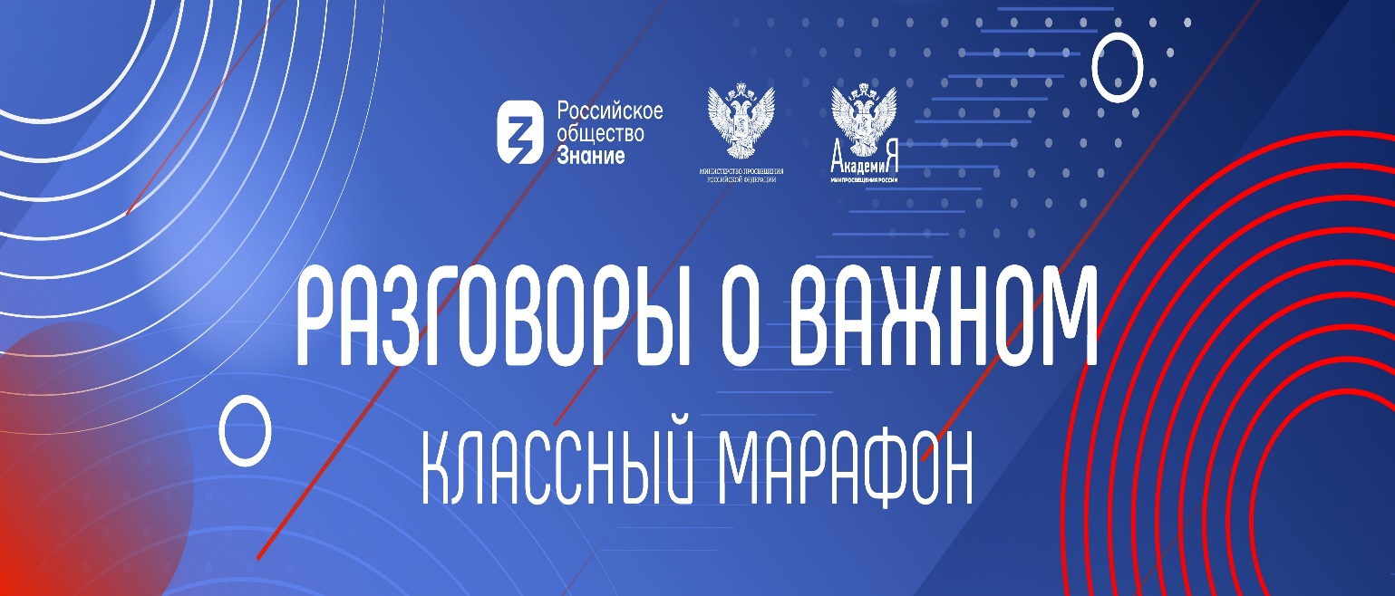

05 сентября 2022 года педагоги и обучающиеся колледжа включились в масштабный проект Минпросвещения РФ – цикл внеурочных занятий «Разговоры о важном», центральными темами которых в течение всего учебного года будут являться патриотизм и гражданское воспитание, историческое просвещение, нравственность, экология и др.
Тема занятия звучала так: "Я-студент СПО" .
Кураторы всех групп 1 курса имели возможность воспользоваться методическими материалами, подготовленными для общего доступа на сервисе классных руководителей "Разговоры о важном".
Особенно яркими оказались впечатления у студентов 1 курса, которые были погружены в атмосферу студенческой жизни, активности и перспектив. Положительный опыт успешных людей, представленный в ходе беседы, запал в душу слушателей. Будем надеяться на обратную связь, участие в различных мероприятиях и грандиозные победы наших студентов!

